Likuma "Par nekustamā īpašuma Mūkupurva ielā, Rīgā,

daļas atsavināšanu sabiedrības vajadzībām – projekta

"Eiropas standarta platuma 1435 mm dzelzceļa līnijas

izbūve "Rail Baltica" koridorā caur

Igauniju, Latviju un Lietuvu" īstenošanai"
1. pielikums

Nekustamā īpašuma Mūkupurva ielā, Rīgā, sastāvā esošās zemes vienības (kadastra apzīmējums 0100 099 2183) atsavināmās daļas robežu shēma

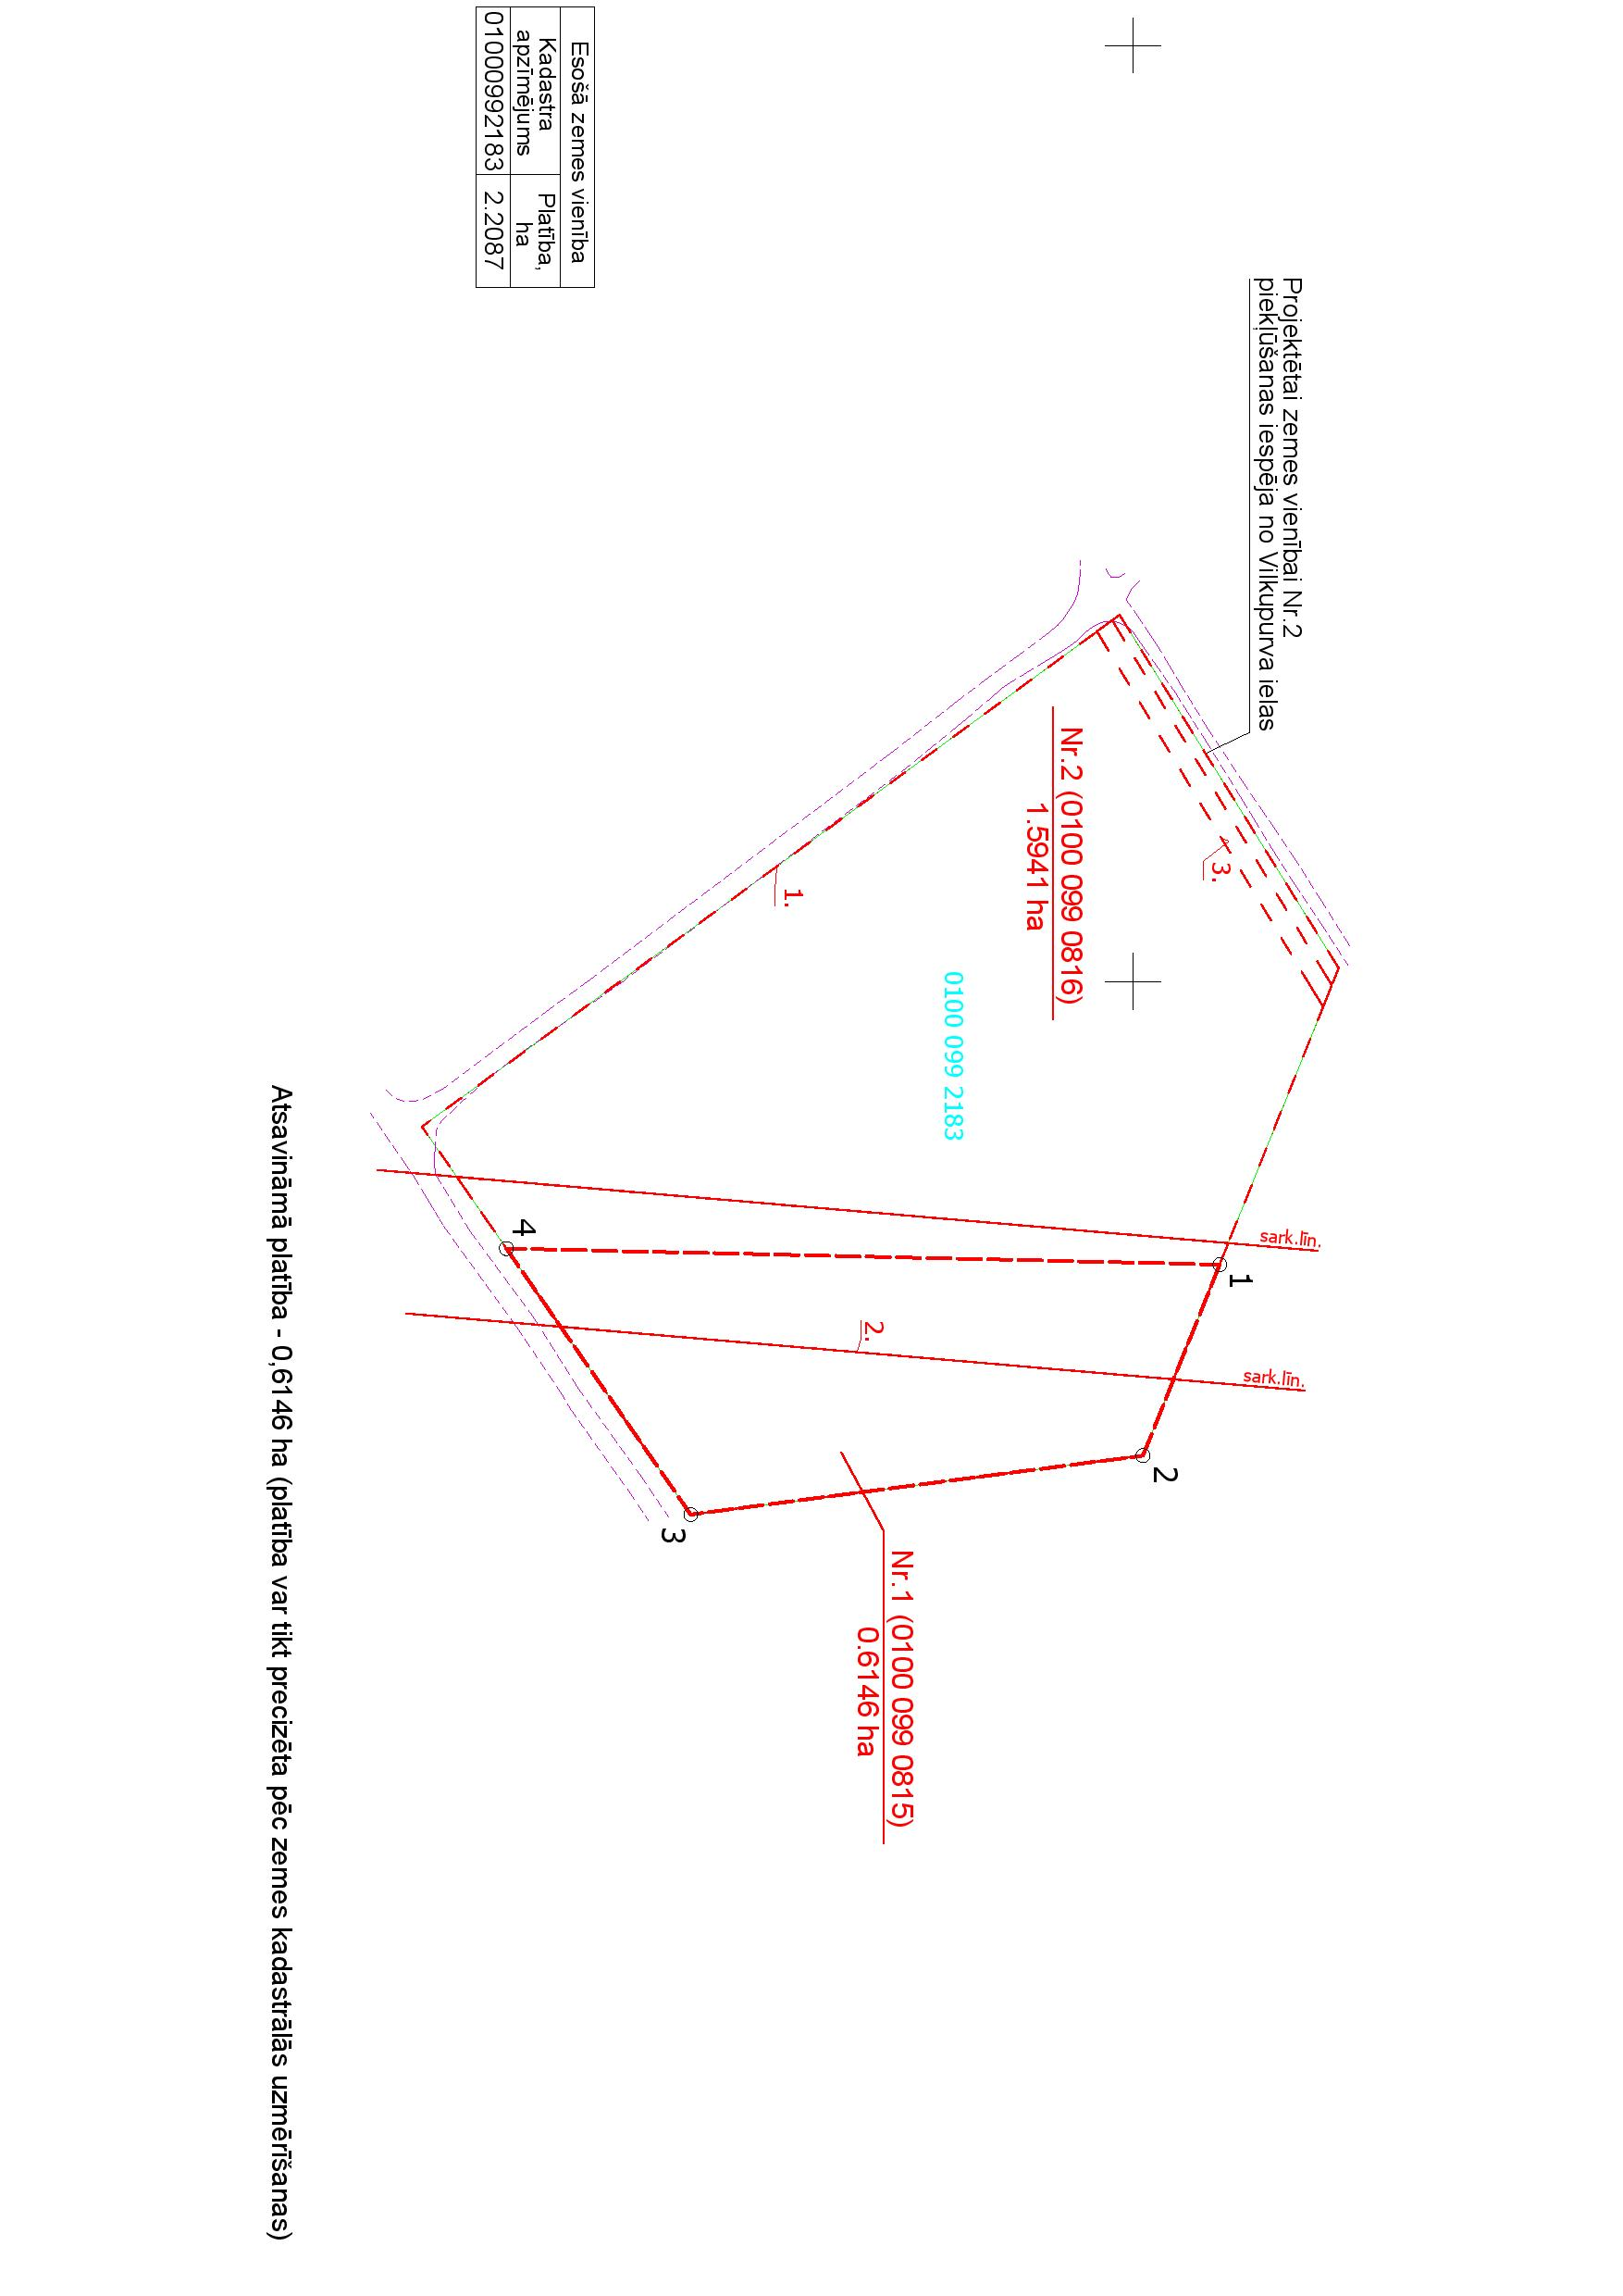

Satiksmes ministrs
T. Linkaits

